ÁLTALÁNOS PSZICHOLÓGIA 3. Érzelem, motiváció, tudat

- ELŐADÁS
AZ ÉRZELEM KLASSZIKUS ELMÉLETEI
ÉRZELMI DEFINÍCIÓK
ÚJABB MODELLEK

Érzelem meghatározások (Oatley, Jenkins, 1996)

• Az érzelmet általában az okozza, hogy a személy egy fontos dologgal
(céllal) kapcsolatban tudatosan vagy tudattalanul relevánsnak értékel
egy eseményt; az érzelmet pozitívnak érzi, ha az esemény segíti, és
negatívnak, ha gátolja az ügy el_rehaladását.

• Az érzelem magja a cselekvéskészség és a tervek beindítása; az
érzelem els_bbséghez juttatja azt az egy- vagy néhányfajta cselekvést,
amelyeket sürg_sségérzettel ruház fel – így megzavarhat más mentális
folyamatokat és cselekvéseket, vagy versenghet velük. Különböz_fajta
készültségek különböz_ kapcsolatok vázlatait eredményezik.

• Az érzelmet általában jellegzetes típusú mentális állapotként éljük át,
amelyet néha testi változások, kifejezések és cselekvések kísérnek.

Az érzelmek definíciói (Kleininga, Kleininga, 1988)

• 1. Affektív definíciók: Szubjektív vonatkozások:
izgatottság/lehangoltság; kellemesség/kellemetlenség
• 2. Kognitív definíciók: értékelési/címkézési folyamatok
• 3. Küls_ emocionális ingerek: Inger → Fiziológiai folyamatok → Reakció
• 4. Fiziológiai definíciók: idegrendszeri meghatározások
• 5. Emocionális/expresszív viselkedés: megfigyelhet_ változások
(arckifejezés, pirulás, hangképzés)
• 6. Dezorganizáló meghatározások: érzelmek viselkedést zavaró hatását emelik ki.
• 7. Sokszempontos definíciók: : szubjektív élmény, fiziológiai komponens, kifejez_ viselkedés
• 8. Korlátozó definíciók: Elhatárolás más pszichológiai folyamatoktól (motiváció, kogníció)
• 9. Motivációs definíciók: az emóciók energizálják a motivációs rendszert

Az érzelmek funkciói és komponensei (Scherer, 1984)

• Funkciók Komponensek
• Környezet értékelése Kognitív ingerfeldolgozás
• Rendszerszabályozás Neurofiziológiai folyamatok
• Cselekvés el_készítése Motiváció és viselkedési tendenciák
• Szándék kommunikációja Motoros kifejezés
• Tükrözés és megfigyelés Szubjektív érzések
Az érzelmek klasszikus elméletei

• Arisztotelész: Az érzelmek kapcsolatban állnak a cselekvéssel és vélekedéseinkb_l származnak
• Descartes: Valamennyi érzelem 6 alapérzelemb_l áll össze
• Darwin: Az érzelmi kifejezések kutatása alapvet_ jelent_ségG
• James: Az érzelmek a környezet ingereire adott testi változások észlelésének következményei
• Freud: Az érzelmek gyakran a tudat hatókörén kívül fejtik ki hatásukat

ARISZTOTELÉSZ ÉRZELEMELMÉLETE

• 1. Az érzelmek kognitív alapúak
• 2. Az érzelmeket részekre lehet osztani
• 3. A kellemes-kellemetlen dimenzióban lehet _ket meghatározni
• 4. Az érzelmekkel cselekvésvágy jár együtt
• 5. Az érzelmek befolyásolják ítéleteinket

Descartes: az érzelmek komponenciális megközelítése

• 1. Az érzelmek neurofiziológiai tárgyalása
• 2. Hat alapérzelem: csodálkozás, szeretet, gyGlölet, vágy, öröm, bánat
• 3. Minden további érzelem ezek kombinációjából adódik
• 4. Az érzelmek megtörténnek velünk, de intenzitásukat és irányukat befolyásolhatjuk
• 5. Az érzelmek a gondolkodó részben jelennek meg, de kapcsolatban állnak testünkkel is

Darwin: Az ember és az állat érzelmeinek kifejezése (1872)

• Van-e az érzelmek kifejezésének túlélési értéke?
• Kultúrközi vizsgálatok: kérd_íves módszer
• Az érzelmek nem állnak akaratlagos szabályozás alatt

A Darwin által tárgyalt érzelemkifejezések, a felhasznált mozgásszervek és a kifejezett érzelem

KIFEJEZÉS MOZGÁSSZERVEK ÉRZELEM
pirulás véredények szégyen, szerénység
testi érintkezés izmok szeretet
ökölbe szorított kéz izmok düh
sírás könnycsatornák szomorúság
szemöldökráncolás arcizmok harag
nevetés légz_szervek öröm

William James (A James-Lange elmélet)

• 1. A közönséges érzelmek megmozgatnak minket (pl. remegünk, izzadunk)
• 2. A testi tünetek hozzájárulnak az érzelmek észlelt intenzitásához
• 3. Az érzelmek a környezet ingereire adott testi változások észlelésének következményei

Cannon kritikája a James-Lange elmélettel szemben (1927)

• A zsigerek elkülönítése az idegrendszert_l nem befolyásolja az érzelmi viselkedést
• Azonos zsigeri változások különböz_ érzelmi állapothoz vezetnek
• A zsigerek viszonylag érzéketlen struktúrák
• A zsigeri változások túl lassúak
• Az érzelmekre jellemz_ viszcerális változások mesterséges el_idézése nem vált ki érzelmeket
• Az érzelmi kifejezés szubkortikális központok mGködésének eredménye

Motiváció vagy érzelem?
A motiváció kutatásának f_ témái

• Az adaptív viselkedés megmagyarázása: pl. n_i és férfi féltékenység.
• Mi determinálja és energizálja a viselkedést?
• A kitartás megértése: intrinzikus motiváció.
• Mi az érzések szerepe ?
• Egyéni különbségek
• Az önszabályozó viselkedés megmagyarázása.

Freud: Az érzelmek pszichoanalítikus megközelítése

• 1. Az érzelmek gyakran homályosak, érthetetlenek
• 2. Az elhárítómechanizmusok következtében sokszor nem lehetséges a tudatos hozzáférés
• 3. Az érzelmek éppen ezért gyakran tünetek formájában, vagy átalakított formában jelennek meg.
• 4. A stresszkelt_ érzelmi helyzetekkel való adaptív megküzdés alapvet_ a pszichés egyensúly szempontjából

Az érzelmek kiértékelés alapú megközelítései

• Arnold: Az érzelmek az események kiértékelésén alapulnak, az értékelésnek nem kell tudatosnak lennie
• 1. Összetev_ elmélet: A helyzeteket olyan epizódokként észleljük, amelyeket néhány összetev_ alapján értékelünk: pl. Elsworth & Smith, 1988: a boldogság olyan érzelem amelyet kellemesség, alacsony er_feszítés, a bizonyosság és a magasfokú figyelem jellemez.
• 2. Célrelevancia elméletek: Oatley, Johnson-Laird, 1987; Lazarus, 1991: A cél szempontjából végzett kiértékelés a lényeges

Összetev_ elméletek :értékel_ vonásokból állnak össze az érzelmek

Elsworth, Smith, 1988 vonásai:

• kellemesség
• várható er_feszítés
• figyelmi tevékenység
• bizonyosság
• emberi hatóer_
• a helyzet irányítása
• észlelt akadály
• fontosság
• bejósolhatóság

Célrelevancia-elméletek: az okokra összpontosítanak
Pl. Lazarus, 1991

• --cél-relevancia – az érzelem csak akkor jelenik meg, ha az esemény valamely ügyünk vagy célunk szempontjából releváns;
• --célkongruencia vagy inkongruencia – a cél irányába mozgás pozitív érzelmeket okoz, a céltól távolodás negatívakat;
• --az énbevonódás típusa az eseményben; annak értéke a személy számára; például ha az esemény az önbecsülést érinti, akkor a büszkeség és harag érzelmei léphetnek fel.

A cél szempontjából végzett els_dleges (nem tudatos) kiértékelés döntési fája Lazarus (1991) szerint

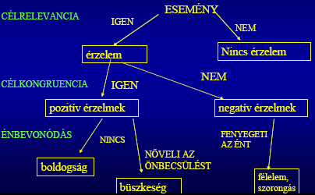

Frijda cselekvéskészség elméletete

• Frijda (Frijda, 1986; Mesquita és Frijda, 1992) széleskörben elfogadott elképzelése szerint az
érzelem a következ_ lépésekb_l áll:

• kiértékelés→kontextusértékelés→cselekvéskészség→pszichológiai változás→kifejezés→cselekvés.

Frijda: a cselekvéskészségre vonatkozó önbeszámolók jól bejósolják az érzelmi cimkéket

DIMENZIÓ CSELEKVÉSKÉSZSÉG
Ellenséges Szembe akartam szállni vele, meg akartam támadni
Megközelítés Kapcsolatot akartam teremteni
Elkerülés Azt akartam, hogy semmi közöm ne legyen hozzá
Gátlás Akadályoztatva éreztem magam, teljesen megbénultam
Túláradó Mozogni akartam, énekelni, ugrálni

2. Előadás
AZ ÉRZELMEK UNIVERZÁLIS ÉS KULTURÁLIS TERMÉSZETE
AZ ÉRZELMI ARCKIFEJEZÉSEK KUTATÁSA

Az érzelmi arckifejezések kutatásának története

• Darwin: 1872 The expression of the emotions in man and animals.
• Woodworth: 1938: 6 érzelmi kategóriát azonosított arckifejezések megítélésénél.
• A 30-as 40-es éveket a szocio-konstruktivista elméletek uralták Klineberg (1940), LaBarre (1947), a különböz7 kultúrákba tartozó emberek másféle érzelmi arckifejezéseket alkalmaznak.
• I
• Izard és Ekman 60-as évek kultúrközi összehasonlító vizsgálatok. Jóllehet a kényszerválasztásos vizsgálatok sok módszertani kritikát kaptak az ítéletek pontossága 60% és 80% között mozogott, a véletlen 17%-50% között volt. A pontosság nem sokat változott, ha nem kényszerválasztás, hanem saját szavakkal való interpretáció volt a kért válasz (Haidt és Kentner, 1999).
• Ekman amerikai, japán videó filmes kísérletei bizonyítékot szolgáltattak a bemutatási szabályok mellett.
• Paradigmaváltás a 70-es években: a kísérleti személyek ítéletér7l az arcaktivitás mérésére helyez7dött a hangsúly.

Darwin elképzelése és napjaink evolúciós felfogása

I. Darwin (1872): Az érzelmek funkciójukat vesztett, meghaladásra ítélt rendszerek

II. Evolúciós pszichológia: Az érzelmek alapját öröklött indítóprogramok alkotják, ezeket tartalommal a tapasztalat tölti fel, három öröklött mintázat van:
1, Érzelmi kifejezések
2, Kiterjedtebb fajspecifikus viselkedések
3, Valamelyik érzelemcsoportra való hajlam

Az érzelmi arckifejezések vizsgálata

• Charles Bell (1806) bár élettani szempontból az arckifejezés a légzés általános
funkciójával van összefüggésben, az emberre jellemz7 egyes arcizommozgások
els7dleges célja az érzelmi állapotok finomabb kifejezése.
• Charles Darwin (1872) 3 alapelv:
- A hasznos társított szokások elve.
Az arckifejezések eredetileg gyakorlati célokat szolgáltak és automatizálódtak két módosulással: 1, az eredeti kiváltó ingerekkel analóg helyzetekhez kapcsolódnak;
2, csökkent az energiájuk, a praktikus mozdulatnak csak a nyomai maradtak meg.
A szomorúság a sírás tompított kifejezése.
2. Az „antitézis elve”.
Ellentétes impulzusok ellentétes mozdulatokat váltanak ki. A nevetés a zokogás ellentéte: görcsös be illetve kilégzés.
3. Az izgalomban lév( idegrendszer közvetlen testi hatásának elve.
Az idegmEködés túlárad a mozgásos rendszerben, pl. remegés.
Az arckifejezések megítélésének vizsgálata
• Darwin (1872) Fényképeken kellett a k.sz.-eknek érzelmi kifejezéseket azonosítania
• Boring és Titchener (1923) Piderit ábrákat használva egyes arcvonásokra korlátozott, felcserélhet7 részábrákat kellett profilrajzokba beilleszteni: 360 kombináció! Valamennyit érzelemként azonosították.
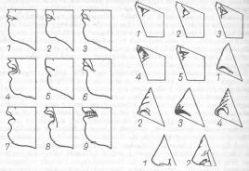

Boring és Titchener (1923)

• Szájak: 1 normális,
• 2 édeskés, 3 keserE,
• 4 kellemetlen,
5 csökönyös, 6 csökönyös és kellemetlen,
7 figyel7, 8 kellemetlen és figyel7,
9 gúnyos és mérges

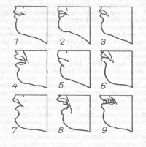

Boring és Titchener (1923)

• Szemek: 1 normális,
2 elragadtatott,
3 figyel7 vagy elgondolkodó tekintet,
4 nagyon figyelmes,
5 figyelmetlen visszahúzódó.
• Szemöldök: 1 normális, 2 figyel7,
3 kellemetlen és elgondolkodó,
4 kellemetlen figyelem.
• Orr: 1 normális,
• 2 kellemetlen figyelem

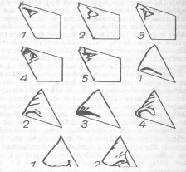

Boring és Titchener (1923)
Piderit-arcvonások kombinációi: megdöbbenés és csodálkozás
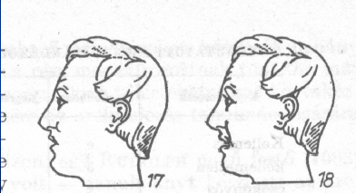

Busby (1924) és Fernberger (1928) Az arcfelismerési
kísérletek kritikája
• Arckifejezések és érzelmi listák párosítása
• Gyenge együttjárás a kísérleti személyek ítéletei között
• Ha a sugalmazás nem teljesen ellentétes az arckifejezéssel könnyen befolyásolja az ítéletet
• A totális ingerhelyzetr7l leválasztva pusztán az arckifejezés alapján keveset tudunk meg az érzelmi állapotról

Beállított arckifejezések megítélése
• A Piderit-arcok csak körvonalakat tartalmaznak, mennyiben más valódi arcokat megítélni?
• Rudolph (1903) fényképsorozata, egyetlen színész arckifejezései alapján
• N7i arckifejezések gyEjteménye: Feleky (1914, 1922)
• Langfeld (1918) 105 Rudolph-képet kellett az érzelmi kifejezés alapján megítélni. A legjobban azonosíthatót 58%-ban találták el. Az arckifejezés leolvasása távolról sem tökéletes. A k.sz.-ek könnyen elfogadták a hamis sugalmazásokat is.
• Allport (1924) a Rudolph-képek megítélésében jelent7s javulás, ha megtanítják nekik, hogy mire figyeljenek

Mennyire pontosan észleljük az emberi érzelmi
kifejezéseket?
• Valóban annyira pontatlan az érzelmek felismerése, mint azt Langfeld kísérletei sugallják?
• Módszertani kritika: Eljátszott érzelmek alapján történt az ítéletalkotás, nem valós érzelmi kifejezésekkel kapcsolatban.
• Woodworth (1922) kifejlesztett egy az érzelmi arckifejezések megítélésére szolgáló skálát: Nem Klasszifikált, hanem viszonylagos válaszokat kért:
• I. szerelem
• II. Meglep7dés
• III. Félelem, szenvedés
• IV. Harag, elhatározottság
• V. Undor
• VI. megvetés
• A kísérleti személyek között a korreláció 92%-ra emelkedett.
Kanner (1931) skálázásos kísérlete
• 400 képet mutatott a Feleky sorozatból, 3 választ kért t7lük
• 1. Adják a legjobb megjelölést
• 2. Írják le azt a helyzetet, amire a képen látható személy reagált
• 3. Mit mondana a képen látható személy
• 1-10 pontig értékelték a feleleteket
• Találatok:

• Meglepetés: 77%
• Félelem: 70%
• Rémület: 62%
• Szégyenkezés: 53%
• Düh: 50%
• Gyanakvás: 27%
• Szánalom 19%

Milyen dimenziók alapján ismerjük fel az érzelmeket?
Schlosberg (1941) érzelmi-kör modellje

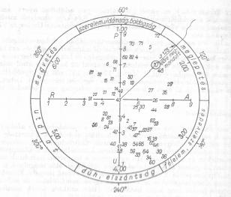

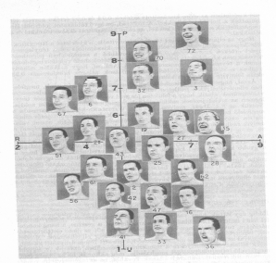

Hogyan fejl7dik az érzelmi arckifejezések megítélésének pontossága?
• Gates (1923) vizsgálata:
• 3 éves korban a nevet7 arcot 70%-ban felismerik a gyerekek _ 10 éveseknél 100%.
• A meglepetést 3 évesek 0 % -ban ismerik fel. Az érzelmek felismerésében tehát nagy szerepe van a tanulásnak.

Spontán érzelmi arckifejezések felismerése I.
• Sherman (1927) néhány napos újszülöttek érzelmi reakcióit fényképezte le:
• Düh: mozgás korlátozása miatt
• Félelem: Hirtelen rántásra, egyensúly elvesztése
• Éhség: Táplálék késleltetés
• Feln7tt kísérleti személyek nem tudták megkülönböztetni egymástól az érzelmi állapotokat

• Schulze (1912) id7sebb gyerekekkel kapcsolatban jobb eredményeket kapott
Spontán érzelmi arckifejezések felismerése II.

• Dunlap (1927) Feln7tt kísérleti személyeket hozott meghatározott érzelmi állapotokba. A szem és száj jelzéseire koncentrált elemzésében. Az egyes érzelmi arckifejezések fényképeit kettévágta, az alsó és fels7 felet összeragasztotta pl. undor és nevetés. Ilyenkor a felismerésben mindig a száj jelzései domináltak

• Landis (1924) 16 olyan helyzetet alakított ki, amely érzelmi állapotot indukált. Az arcizom mozgásokat elemezte. Szerinte az érzelmi kifejezések sokkal inkább egyén, mint érzelem specifikusak.

• Munn (1940) spontán felvételek a Life magazinból, a kontextus ismerete nagyban javította a felismerést

Az érzelmi helyzet kiváltásának modern eljárásai

Vizsgálat | A kiváltás módszere | A kiváltás hatása
Isen, 1970 | Valamilyen képesség sikerér7l  Tájékoztatják | Nagyobb jótékony adomány és  segítség idegennek
Isen & Levin,  1972 | Kekszet kap | Segít7készebb, kevésbé zavaró a  könyvtárban
Isen és mtsai.,  1978 | Ingyen ajándék | A pozitív emlékek jobb felidézése;  kevesebb probléma a vásárolt  termékekkel
Isen és mtsai.,  1985 | Pozitív szóasszociáció és két  másik módszer | Szokatlanabb szóasszociációk

Lényegesebb támpontok az arckifejezések felismerésében
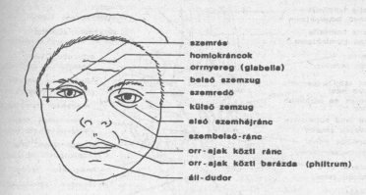
A fontosabb mimikai izmok

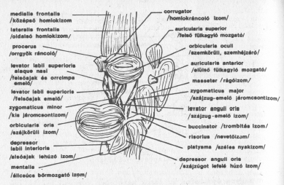

Paul Ekman és a FACS (Facial Action Coding System)

• A kifejezések veleszületett mintázatát kulturálisan változó megjelenítési szabályok kísérik, amelyek szabályozzák, mikor lehet
az egyes kifejezéseket megjeleníteni.
• 6 alapérzelem létezik:
• boldogság, meglep7dés, szomorúság,
düh, félelem, undor.


6 alapérzelem
boldogság, meglep7dés, szomorúság, düh, félelem, undor

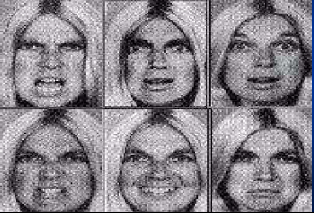

FACS: (a) semleges és (b) boldog.
Az (a)-n az arcizmok lazák, és a (b)-n a kódolás a FACS egységek terminusaiban AU6 + AU12 + AU25.
A tiszta Duchenne-mosoly; AU6 (Action Unit): Orbicularis Oculi, mindkét szemet körbeveszi : az arcb7rt az orrnyereg felé húzza
AU12: Zygomaticus major : szájszegletet felfelé húzza
A25: Elernyedés : száj szétnyílik, de a fogak zártak
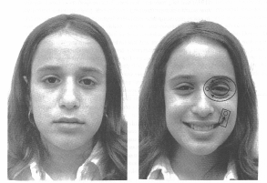

Izard: Az affektogrammok elemzése
• Affektogramm: Olyan grafikai ábrázolás, mely az arckifejezés lefolyását és tartalmát ábrázolja egy adott id7szakban (pislogások, izommozgások ideje és intenzitása, tekintetváltások stb).
• El7segíti a neuropszichológiai sérülések detektálását.
• MAX (1979) és AFFEX (1983) kódrendszerek

• A diszkrét érzelem elméletet vallók evolúciós elképzeléseket vallanak: minden diszkréten
azonosítható érzelem különböz7 adaptív célok szolgálatában állt, így különböz7 válaszrendszerekhez kapcsolódtak.
• Négy eredménycsoport támasztja alá a diszkrét érzelmi modelleket:
• Érzelmi kategóriák megítélése
• Neuropszichológiai és idegtudományi eredmények
• Arckifejezés vizsgálat és fiziológiai paraméterek
• Az arckifejezések másokban viselkedést kiváltó hatásai

Érzelmi kategóriák megítélése
• A kategória határokon a diszkriminációs pontosság növekedik (Etcoff és Magee, 1992). Számítógép generálta átmeneti arcokat kell megítélni, amelyek két széls7 pont (harag vs. félelem) átmeneteit alkotják. Az eredmények kategóriahatár hatást mutattak.

Neuropszichológiai és idegtudományi eredmények
• Ekman, 1992, Izard, 1992: diszkrét érzelmi érzelmi élmények disztinktív idegrendszeri hálózatokat involválnak. Ezzel szemben a dimenzió álláspont képviel7i, pl. Russel (1997) szerint a valencia (negatív vagy pozitív) határozza meg az idegrendszeri mEködést.
• Morris et al. (1996) félelmi arckifejezés bal amygdala, a szomorú arcé bal amygdala és jobb temporális lebeny aktivációt okoz, még akkor is ha ezt egy semleges arccal maszkolják.
• Haragos arc látása jobb orbito-frontális és cingulum aktivációtokoz (Blair et al., 1998).
• Undorodó arckifejezés látványa anterior insula és cortico-striatálistalamikus aktivációt okoz (Phillips et al., 1997).
• Erp kísérletek 7 hónapos gyerekeknél eltér7 eseményfügg7 agyi potenciál dühös, boldog, ijedt arcokra 7 hónapos korban.
• Amygdala sérülés után a félelmet kifejez7 arcok felismerése szenved zavart, de például a szomorú arcok felismerése zavartalan (Calder et al., 1996).
Arckifejezés vizsgálat és fiziológiai paraméterek

• Diszkrét érzelmi állapotok elkülöníthet7 fiziológiai válaszokhoz köt7dnek. A dimenzió elméletek szerint a fiziológiai válaszok csak az arousal és a valencia mértékéhez kapcsolhatóak.

• Ekman et al., 1983: a vizsgálati személyek arcán beállították az adott érzelmi kifejezés konfigurációját: a fiziológiai válaszokat rögzítették, egyes érzelmek elkülöníthet7ek voltak: a harag, félelem és szomorúság nagyobb szívritmust eredményezett, mint az undor stb.

• Más vizsgálatok spontán arckifejezésekhez kötöttek elkülöníthet7 fiziológiai válaszokat (Eisenberg, et al 1989).

Az arckifejezések másokban viselkedést kiváltó hatásai
• Az érzelmi arckifejezések specifikus válaszokat váltanak ki másokban: Esteves al., 1994: tudatos küszöb alatt adott érzelmet kifejez7 arcokat, az egyes érzelmi kifejezések eltér7 érzelmi ítéleteket váltott ki.

Az érzelmi arckifejezések pontos indikátorai az érzelmeknek, megbízható információt hordoznak?

• A 60-as évek végéig úgy gondolták. Hogy az érzelmi arckifejezések fölöttébb zajos, megbízhatatlan információforrások.

• Arckifejezések és érzelmi élmények közötti egybeesés: Matsumoto (1987) 11 vizsgálat eredményeit összegezve megállapítja, hogy a kifejezés és az érzelmi élmény szignifikánsan együttjár, bár nagy az ingadozás. A pontos kódrendszereket használó vizsgálatok pl. Ekman et al., 1980 a Duchenne-mosolyt mindig a boldogság élményéhez társították.

• Arckifejezések és az érzelem más markerei közötti egybeesés: Rosenberg spontán érzelmi válaszok specifikus autonóm válaszokhoz kapcsolódnak.

• Ekman et al., 1980 az arckifejezések alapján pontosan el tudták különíteni az igazi és a színlelt érzelmeket.

Az Univerzalitás melletti bizonyítékok
• Eibl-Eibesfeldt (1970)
• Kultúrközi vizsgálatok: az üdvözlés egyetem kifejezései.
• Vakon született gyerekek: mosolygás, sírás, szemöldökráncolás, meglep7dés.
• Ekman és Friesen 1970) Új Guineai tanulmánya. Pozitív érzelmek felismerése pontosabb, mint a negatív érzelmeké.

A kultúra hatásai
• Howell (1981) Malájoknál a félelem kivételével minden érzelmi kifejezés tiltott.
• Russel (1994) Ekman túlbecsüli a specifikus érzelmek észlelésének pontosságát.
• Kísérlet: Ekman haragot ábrázoló képéhez: boldogság, meglepetés, félelem, érdekl7dés címkék: 76%-ban megvetésnek címkézték
Russel (1980) Kétdimenziós érzelemelmélete:
1,pozitív-negatív; 2, izgatott-nyugodt
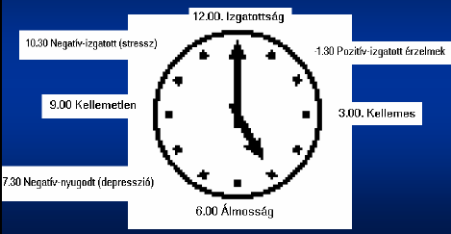

Milyen dimenziók alapján ismerjük fel az érzelmeket?
Schlosberg (1941) érzelmi-kör modellje
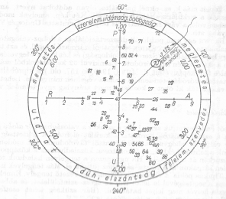

Más érzelmeket megjelenít7 rendszerek

• Hangkifejezések: VanBeroojen (1983) 4 férfi 4 n7 9 érzelem ugyanazzal a mondattal (Holland) Japánok azonosították (negatív érzelmeket jobban.
• Testi változások: Hohmann gerincsérültek (1966) intenzitáscsökkenés az érzelmekben
• Bermond (1991) nem talált intenzitáscsökkenést

Az arckifejezések érzelemkiváltó hatása

• Zajonc et al. (1989) Az arckifejezések megváltoztatják az agy vérellátását
• Kísérlet: sok V betE: vidámság, ceruza: negatív érzelmek
• Lassen et al. (1992) szemöldök tartós összehúzása: Szomorúság
• Ekman et al (83, 90) 12 színész beállított arckifejezések: GBR, izomtenzió, szívritmus, h7mrséklet: 4 elemz7: félelem, harag, boldogság elkülöníthet7
Az érzelmek kialakulása

Az alapérzelem vs. összetev7 elméletek vitája a fejl7dési adatok fényében

• Alapérzelmek: genetikai program, specifikus fiziológiai változások, arckifejezések. A korai vizsgálatok a veleszületett programot tárják fel (Ekman, Izard, Tomkins).
• Összetev7 elméletek: néhány genetikailag programozott elemi viselkedésegység a környezet hatására fokozatosan önszabályozó rendszerekbe szervez7dik (Fogel, Ortony, Lewis)

Korai érzelemkifejezések: pozitív érzelmek

• Újszülöttek: undor, harag, félelem arckifejezései.
• Emde és mtsai. (1985) 2-12 hónapos gyerekek érzelmi kifejezéseinek felismerése: öröm felismerése igen jó (a mosoly igen korán megjelenik):
• Újszülöttek: a mosoly a REM fázisban jelenik meg.
• 1 hónapos korban: gyengéd érintésre
• 2 hónapos: szociális interakció
• 3-4 hónapos: készséggyakorlás

Korai érzelemkifejezések: negatív érzelmek

• Oster és mtsai (19929: a negatív érzelemkifejezés csak a homogén distressz kifejezése.
• Izard. AFFEX kódolással elkülöníthet7 a csecsem7knél a félelem, a harag és a szomorúság.
• Oster: FACS (Ekman) rendszerrel teljesen más besorolást kaptak Izard képeire.
• Izard és csoportja: videófilmek alapján a MAX és AFFEX kódrendszerrel elkülöníthet7ek a harag, a fájdalom, a félelem (2 hónapos kortól).
• Hiatt et al. (1979) 10-12 hónapos gyerekeket 6 jól körülhatárolt érzelmi helyzetbe helyezték (játék, idegen, meglepetés, frusztráció stb.) FACS kódolás mellett: a pozitív érzelmek stabilan megjelentek, a negatív érzelmeknagy variabilitást mutattak.
• Camras (1992) a csecsem7knél a distressz intenzitását keverik össze a különböz7 érzelemkategóriákkal.

Az érzelmi kifejezések fejl7dése

• 7 hónapos kor el7tt a váratlan eseményekre kevés félelmi reakció jelenik meg.
• 8 hónapos kor után: bizalmatlanság, elkerül7 viselkedés. Váratlan, hirtelen eseményekre félelmi reakció. Szeparációs szorongás.
• Iskolás kor el7tt fantázia félelmek.
• Korai iskolás korban: fizikai félelmek
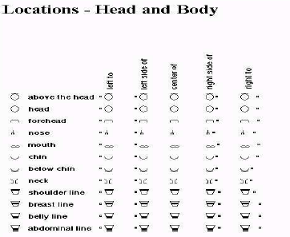

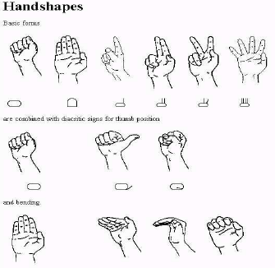

Az érzelem kifejezések felismerésének fejl7dése
• Habituációs vizsgálatok: 36 órás csecsem7k is habituálódnak és diszhabituálódnak boldog, meglepett és szomorú arcokra (Field et al., 1982). Genetikailag programozott az arckifejezés felismerése?

• Caron et al. (1985) nem az érzelmi kifejezéseket, hanem bizonyosspecifikus jegyeket tudnak elkülöníteni. Pl. a fogak látványa az, ami habituálódik. Felismerik a kiugró vonásokat, de ezek nem biztos hogy meghatározott érzelmi állapotokat tükröznek.

• Caron et al. (1988) A csecsem7k kezdetben inkább a hang, mint az arckifejezés alapján ismerik fel az érzelmeket.4 hónapos kor el7tt nem különböztetik meg az érzelmi kifejezéseket. 5 hónaposok a boldog és szomorú arcokat megkülönböztetik, a haragos és boldog kifejezéseket nem. 7 hónaposok már a boldogságot és a haragot is elkülönítik.

Az érzelmek kapcsolatszabályozó szerepe
• Cohn és Tronick (983) Pléh-pofa paradigma: érzelemmentes kommunikáció negatív érzelmeket indukál a gyerekekben, kölcsönös érzelmi szabályozás zajlik a gyerek és anyja között.
• Wolff (1963) terepvizsgálat: az els7 3 hónapban egyre többet mosolyognak anyjuk és egyre kevesebbet az idegenek hangjára, 3. Hónaptól mindig megkeresik a hang forrását.

Adolphs et al., (1995)

Bilaterális
amygdala sérülés
károsítja a
félelmi
kifejezések
felismerését
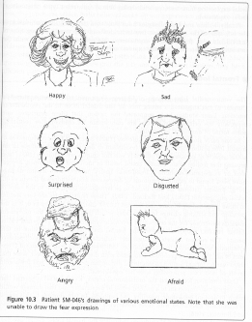

Féltekei dominancia és érzelmi működés

• Gazzaniga (1988) „split-brain” esettanulmányok: csak akkor ismerik fel az érzelmi jelzéseket, ha azt a jobb féltekének mutatják be.
• Strauss és Moscovitch, (1981) gyors ingerbemutatás mellett az érzelmikifejezések azonosítása pontosabb a bal látómez7ben.
• Etcoff et al. (1988) balféltekei sérültek pontosabbak az érzelemazonosításban, mint a jobbféltekei sérültek.
• Lois Bloom (1989) minél több érzelem kifejezést produkálnak a csecsem7k, annál kés7bb kezdenek el beszélni.

Féltekei dominancia és érzelmi polaritás 1.

• Davidson et al. (1990) Vidám és ijeszt7 film + EEG.
A vidámság baln féletekei, az undor és félelem jobb féltekei aktivációnövekedést okozott.

• Davidson (1992)
1. Kísérlet: feln7tteket jutalmaztak vagy büntettek;
2. Kísérlet: 10 hónapos gyerekeket anyjuk vagy idegen közelítettmeg: büntetés és idegen helyzet: jobbféltekei aktivitás; jutalom és anya helyzet: balféltekei aktivitás.

• Schiff és Lamon (1994) bal testfél izmainak megfeszítése negatív érzelmeket indukál; jobb testfél izmainak megfeszítése pozitív érzelmeket indukál. Ezek az érzelmi változások projekciós tesztválaszokban (pl. TAT) és spontán verbális válaszokban is megnyílvánulnak.

Féltekei dominancia és érzelmi polaritás 2.

• Henriques és Davidson (1991) Depressziós betegeknél kisebb balféltekei aktiváció
• Kagan vizsgálata 31 hónapos gyerekek vizsgálata. 3 csoport: gátlásos, felszabadult,
köztes. 7 hónappal kés7bb EEG vizsgálat:
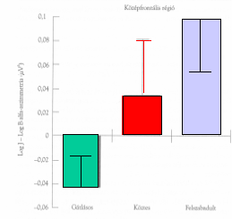

3. ELŐADÁS
ÉRZELEM ÉS KOGNÍCIÓ
Az érzelmi rendszerek függetlenségének kérdése

1980: A Zajonc - Lazarus vita

• Robert Zajonc: Az érzelem és a kogníció önálló és részben független
rendszerek. Az érzelem id4ben megel4zheti a kognitív folyamatot.

Empirikus bizonyítékok:
• 1. Filogenetikai és ontogenetikai els4bbség.
• 2. Eltér4 anatómiai struktúrák.
• 3. Eltér4 féltekei dominancia.
• 4. A beszéd emocionális jegyeit a jobb, míg lexikai és szemantikai
elemeit a bal félteke dolgozza fel.
• 5. Közvetlen retino-hypothatalmikus pályák. Önálló szenzoros
bemenet. Rövidre zárt érzelmi reakciók.
• 6. Egyes szagok,ízek azonnali érzelmi reakcióhoz vezetnek.

1980: Zajonc további érvei

• 6. Az értékelés és érzelem gyakran inkongruensek.
• Pl. Az érzelmi ítéletek primácia, míg az értékel4 ítéletek recencia hatást mutatnak.
• 7. Az értékelés közremDködése nélkül új érzelmi reakciók alakíthatók ki.: Garcia effektus altatásban.
• 8. Küszöb alatti ingerekre érzelmi reakciók.
• 9. Kísérletileg szétválasztható a felismerés és az érzelmi preferencia
• 9.1. Littman és Mannking, 1954 vak-próbánál dohányosok nem ismerik fel a kedvenc márkájukat, de az ízlik nekik a legjobban.
• 10. Érzelmi állapot idézhet4 el4 drogokkal vagy az agy elektromos ingerlésével.

Richard Lazarus érvei

• 1. „A kognitív mDködés azért szükséges el4feltétele azérzelemnek, mert az érzelem átéléséhez az embereknek meg kellérteniük, hogy létük jobbra vagy rosszabbra fordulása rejlik a környezettel való kölcsönhatásban.”
• A dönt4 kérdés az, hogy mi is számít érzelemnek? Az arousal már érzelem? A megrezzenés érzelem? A preferencia érzelem?
• Mi az, ami a szenzoros információkat érzelemmé transzformál? Egy olyan értékelés, , amely szerint az adott helyzet kedvez4 vagy kedvez4tlen. Nem az a kérdés, hogy megjelenhet-e érzelem
kogníció nélkül, hanem hogy az eltér4 kiértékelési folyamatok hogyan vezetnek változatos érzelmekhez: félelem, harag, bDntudat, csalódás stb.

Mi a probléma Zajonc empirikus bizonyítékaival?

• 1. Az elmélet és a kísérleti módszerek jelen (1980!) állapotában Zajonc nem tudja bizonyítani, hogy a kogníció nem befolyásolja az általa felsorolt kísérletek eredményeit.

• 2. A kogníció el4feltétele az érzelem kiváltódásának, de ez nem jelentiazt, hogy az érzelem - miután megjelent - ne hatna vissza a kognitív mDködésre.

• 3. Lazarus kísérletei azt mutatják, hogy ha a kognitív értékel4 folyamatok megváltoznak a stresszreakciók és az érzelmek is megváltoznak.

• 4. Ontogenetikai els4bbség: Valóban nem képesek kognitív értékelésreaz emberi csecsem4k?

• 5. Filogenetikai els4bbség: valóban nem képesek kognitív értékelésreaz állatok?

• 6. Az érzelem neurofiziológiai alapjainak kutatása még gyerekcip4be jár (1980!), nem jelenthet alapot az elméletképzés számára.

Zajonc - Húsz év múlva (2000)

• A kognitív Idegtudomány új kísérleti apparátusa és eredményei végleg eldönthetik a két évtizedes vitát.
• Az érzelmi válasz prototípusa: A jobban szeretem A-t, mint B-t. Az egyén valamely inger iránti rejtett vagy kinyilvánított preferenciája..
• A kognitív válasz prototípusa: A-t már láttam, de B-t még soha, vagyis a felismerés és az emlékezeti keresés.
• Kognitív felismerés versus Érzelmi preferencia

Az ismételt tapasztalatok kognitív és érzelmi következményei

• Egy inger, ha újra és és újra találkozunk vele, egyre vonzóbbá válik

• (Zajonc, 1968).

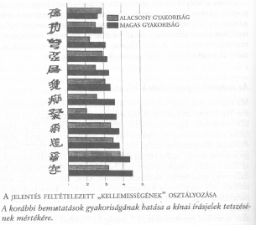

Az ismételt tapasztalatok kognitív és érzelmi következményei
Zajonc, 1968
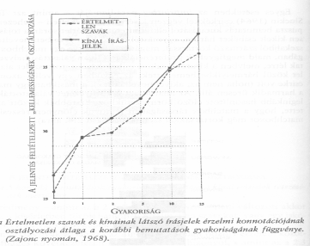

Az ismételt ingerbemutatás hétköznapi hatásai.
Imprinting vagy bemutatási effektus?

• Mita et al (1977) baráti párokról
fényképek, eredeti és balróljobbra
átfordított: a másikról az
eredeti, magunkról az átfordított
tetszik jobban (tükörkép).

• Cross et al.81967) Patkányok
egyik csoportja Mozart, a másik
Schönberg zenét hallgatott.
Teszt: ugyanezekt4l a szerz4kt4l
más művek:
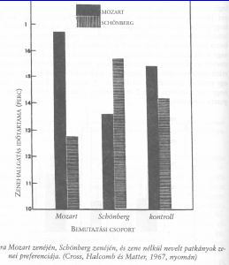

Taylor és Sluckin, 1964
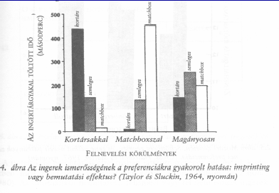

Az ismételt bemutatás következtében kialakuló preferencia-változás nem tudatos

• A kísérleti személyek többnyire valami mással magyarázzák döntéseiket: szimmetrikussággal,
komplexitással stb.
• Még akkor sem gondolták, hogy a gyakoriság az oka, ha felhívták a figyelmüket az ingerek egy részének ismétl4désére.
• Martin (1970) nem csak preferencia, hanem ismer4sségi ítéleteket is kért. Az ismer4sségi ítélet alapján nem lehetett jól megjósolni a preferenciát. Nem tudatosuló folyamatok állnak a háttérben.

Az objektív emlékezeti felismerés hiányában is kialakítható preferencia változás
(Wilson, 1979)
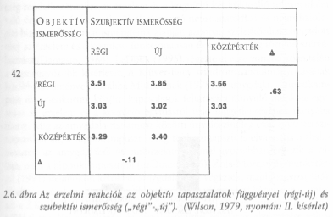

A küszöb alatt (1 msec) adott ingerek gyakorisága is meghatározza a kedveltség fokát
Kunst-Wilson és Zajonc, 1980)
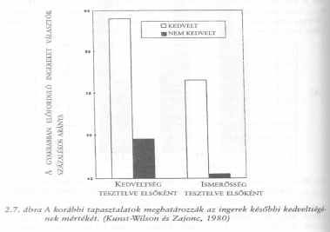

A kogníció és érzelem különállóságát alátámasztó idegrendszeri bizonyítékok
(LeDoux, 1995)

• 1. Amygdala-hypothalamusz közötti út egyetlen szinapszisból áll. 40 msec-al gyorsabb válasz az amygdalából, mint a hippokampuszból.
• 2. Zola-Morgan et al. (1991) amygdala irtás után sérült érzelmi rekaciók, viszonylag ép kognitív mDködés.
• 3. Elliot és Dolan (1998) megismételték Kunst-Wilson és Zajonc kísérletét (1980) PET méréssel kiegészítve. A preferencia és felismerési válaszok eltér4 idegrendszeri területeket aktiváltak.

A küszöb alatt adott érzelmi ingerek (arcok) el4hangolják a kés4bbi ítéleteket
Murphy és Zajonc (1993)
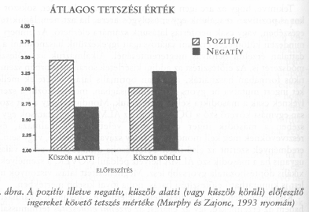

Zajonc (2000) álláspontja az érzelem-kogníció vitában
• 1. Egy inger ismételt bemutatása az adott inger iránti pozitív érzelmek növekedését eredményezi, akkor is ha az inger tudatosan nem hozzáférhet4.
• 2. Bizonyos körülmények között az ingerek érzelmi osztályozása pontosabb mutatója az ingerrel való korábbi találkozásnak, mint a felismerés.
• 3. A tudattalan érzelem általában diffúz, nem célorientált, tárgyához lazán kapcsolódik..
A kogníció specifikus, célorientált és tárggyal rendelkezik.
• 4. A tudattalan érzelem ezért bármilyen, akár irreleváns ingerhez is kapcsolódhat.
• 5. Az érzelem a kogníciótól függetlenül is mDködhet.

A kiértékelés modern elméletei
Blascovich és Mendes, 2000
• Kihívás: forrásainkat elégségesnek ítéljük a megküzdéshez
• Fenyegetés: Elégtelennek ítéljük meg forrásainkat
• A teljesítményhelyzetet célrelevánsnak és kiértékel4nek kell tekinteni az adott helyzetet.
• A kiértékelés a kihívás és fenyegetés folyamatának els4 közvetít4je:
• 1. Követelmény kiértékelés: er4feszítés, veszély, bizonytalanság
• 2. Forrás kiértékelés
• 3. Fiziológiai válaszok
• 3.1. Manipulált fiziológiai válaszok: Valins hatás
• 4. Érzelmi jelz4ingerek felosztása:
• 4.1. Tudatos vs. Tudattalan
• 4.2. Tanult vs. Nem tanult

A kiértékelési elmélet jelenlegi státusza
• Az érzelmi reakciók többszörös válaszkomponensekb4l állnak: szubjektív érzés, vázizomzat, vegetatív idegrendszer, cselekvési tendenciák.
• Folyamatmodellek: a kiértékelés nem tudatos, verbális döntés, gyorsabb, a fokális tudatosságot nélkülöz4 folyamatokról van szó.
• A monitorozó rendszer mDködése involvált, lényeges jelz4mozzanatokat keres a figyelem terhelése nélkül.
• Az érzelmeknek motivációs, megküzdés-el4készít4 feladatuk van.

Smith és Kirby, 2000
Fokális tudatosság tartalma
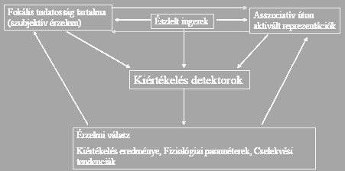
PSZICHODINAMIKUS MAGYARÁZATOK ÉS KÍSÉRLETI VIZSGÁLATUK

• Hidraulikus elv: az érzelmek folyamatosan nyomás alatt tartják a kognitív rendszert, a megoldás kontroll vagy katarzis.
• Feshbach és Singer (1957) a szorongásos állapotba hozott kísérleti személyek, amennyiben nem volt módjuk rá, hogy ezt kifejezzék sokkal negatívabb ítéleteket alkottak egy harmadik személyr4l: projekció.

Hangulat és emlékezet
• Bower (1981) hangulatfügg4 emlékezeti hatások hipnózisban.
• Blaney, (1986, review) Számos kísérlet nem tudta replikálni a hangulatfügg4 hatást.
• Eich és Metcalfe ((1989) tanult és generált szavak közötti különbség: Hangulat változtatás zenével (skáláztatás). Majd tanulás (olvasás: hideg) vagy generálás (meleg-???).

Eich és Metcalfe (1989)
 | El_hívás  Olvasott szavak |  | El_hívás  Generált szavak
Kódolási feltétel | Vidám | Szomorú | Vidám | Szomorú
Vidám | .09 | .04 | .32 | .17
Szomorú | .05 | .07 | .17 | .27

ÉRZELEM ÉS KOGNITÍV STÍLUS

• Kezdeti hipotézis: pozitív hangulatban gyorsabb, felületesebb, kevés információn alapuló kognitív mDködés, negatív hangulatban szisztematikusabb, analitikus jellegD, fokális figyelmet vonzó feldolgozási mDveletek (Forgas, 1989, 1998; Schwarz, 1990).
• Ezzel szemben: pl. Isen, 1987: pozitív hangulatban kreatívabb, nyitottabb konstruktívabb gondolkodási stílus, a negatív hangulat jelent4s kapacitást köt le, ezért gyengíti az információfeldolgozást.
• Fiedler (2001) a pozitív hangulat produktív, asszimilációsgondolkodásmódnak kedvez ugyanakkor a sematikus információk mozgósításának kedvez, a negatív hangulat a környezeti információkra fókuszálást eredményez, így kevésbé sematikus, részletez4, analitikus a feldolgozás.

Cannon kritikája a James-Lange elmélettel szemben (1927)

• A zsigerek elkülönítése az idegrendszert4l nem befolyásolja az érzelmi viselkedést
• Azonos zsigeri változások különböz4 érzelmi állapothoz vezetnek
• A zsigerek viszonylag érzéketlen struktúrák
• A zsigeri változások túl lassúak
• Az érzelmekre jellemz4 viszcerális változások mesterséges el4idézése nem vált ki érzelmeket
• Az érzelmi kifejezés szubkortikális központok mDködésének eredménye

Bard léziós szintjei
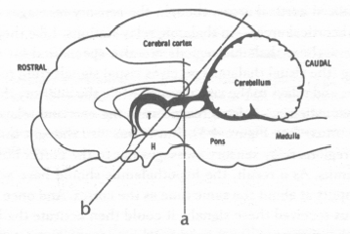

Cannon és Bard (1928)

• Agykérgükt4l megfosztott macskáknál nem a helyzethez illeszked4, rosszul irányított támadások: „áldüh”.
• A thalamusz az ingerre válaszként adott érzelemkifejezések központja, az agykéreg legátolja a
talamusz által indított érzelmi akciókat.
• H.Jackson: Az idegrendszer alacsonyabb szintjein egyszerD reflexes kapcsolatok vannak, ezt követik az érzelmi rendszerek és a legfels4 szinten, az agykéregben találhatóak az alacsonyabb szinteket gátló magasabbrendD kognitív mechanizmusok.

Cannon és Bard (1929)
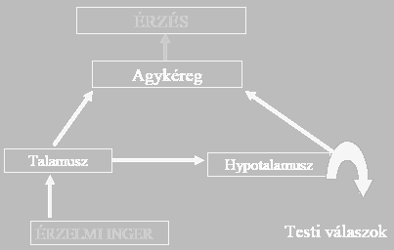

Herrick (1932)
Hot-dog agy hipotézis: a mediális rész 4sibb, a laterális rész magasabb funkciók székhelye
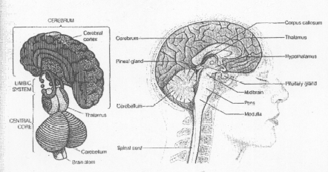

Papez (1937)

• A testb4l és külvilágból érkez4 információk elérik a talamuszt és innen 3 nagyobb pályára válnak szét:
• 1. Striatális régióba: mozgás irányítás
• 2. Kéregbe: gondolatáramlás
• 3. Limbikus rendszerbe: érzelmi rendszer

Papez-gyDrD elmélet (1937)
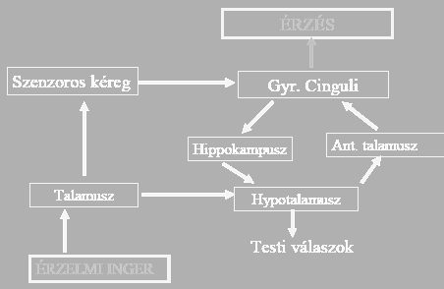

Papez (1937)

• A talamuszban tehát elválnak egymástól a gondolati és érzelmi pályák.
• Az érzelmi élmény kétféleképpen is létrejöhet: szenzoros input hatására vagy a cingulumból kiindulva, kérgi aktivációra: léteznek tehát kortikális és szubkortikális érzelmek.

MacLean (1949)
Limbikus-rendszer érzelmi elmélet
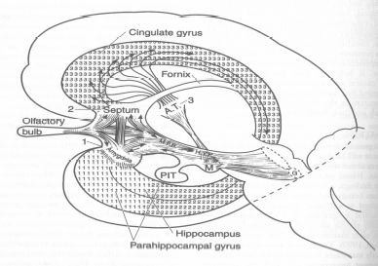

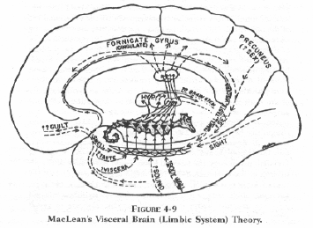

MacLean (1949)
Limbikus-rendszer érzelmi elmélet

• Az érzelmi élményhez a küls4 ingerek és a viszcerális információ integrálása szükséges.
• Ez az integráló funkció a hippokampuszhoz köthet4: ez az érzelmi rendszer billentyDzete.
• Azért értjük meg nehezen érzelmeinket, mert a neokortex és a hippokampusz szervez4dése nem kompatíbilis.
• 1952-ben vezeti be a limbikus rendszer elnevezést: a Papez-kör mellett ide vette az amygdalát, a septumot és a prefrontáliskérget.
• A limbikus rendszer 4si agystruktúrákból áll, nem vesz részt amagasabb kognitív folyamatokban

LeDoux: A limbikus rendszer elmélet kritikája

• A félelmi rendszer, mint az érzelem prototípusa:
• 1, a félelem áthatja a viselkedést
• 2, fontos az érzelmek pszichopatológiájában
• 3, a félelem kifejezése hasonló az embereknél és az állatoknál.
• A félelmi kondícionálás az érzelmi tanulás prototipikus helyzete: gyors, sokáig tart, megváltoztatja az inger jelentését.
LeDoux: Félelmi kondícionálás alatti nyomelem vizsgálat: thalamo-amygdaláris pálya aktivitása
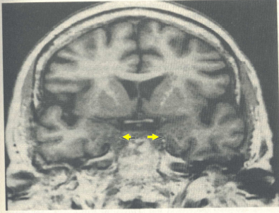

LeDoux: az amygdala összetett érzelmi számítógép, egyes magcsoportjai eltér4 szomatikus válaszokat irányítanak
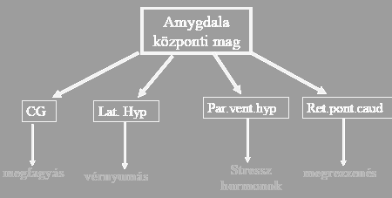

Joseph LeDoux: az amygdala hipotézis
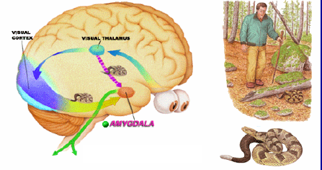

LeDoux: alsó és fels4 amygdaláris útvonal
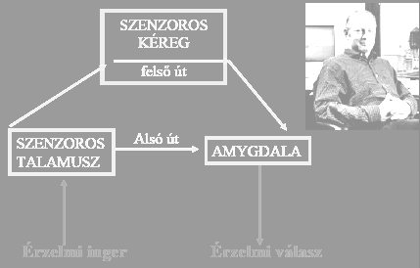

Joseph LeDoux: az amygdala hipotézis
• Az amygdala elektromos ingerlése érzelmi autonóm válaszokat lehet kiváltani
Hilton és Zbrozyna, 1963).
• Félelmi kondícionálás az agykéreg eltávolítása után is kialakítható, amygdala-roncsolás után azonban nem (LeDoux, 1990).
• Az amygdala érzemi valenciát rendel az epizódokhoz, beérkez4 események els4dleges érzelmi kiértékelését végzi el.
• Hippokampusz léziónál az explicit tanulás, amygdala léziónál az érzelmi tanulás károsodik.

Panksepp: érzelmi rendszerek és az eml4s idegrendszer

• Az emberben meglév4 alapérzelmek evolúciósan kialakult integráló rendszerek, amelynek gyökereit megtalálhatjuk más eml4sfajoknál.
• A hajtóer4ket, az alapvet4 érzelmi tónust, és a különböz4 típusú érzelmi arousal állapotok felismerését kéregalatti neuronhálózatok irányítják.
• Számos különböz4 érzelmi neuronhálózat létezik (noradrenerg szerotonerg stb.), a közös bennük a pszichológiai, viselkedéses aspektus.

• Többféle megközelítés létezik az agy-érzelem kutatásban:
• 1. Az érzelmek tanulás útján alakulnak ki, ezek a kutatók egy prototipikus érzelmi rendszerrel dolgoznak (pl. LeDoux).
• 2. Vannak kutatók, akik szerint léteznek központi afferens programok (pl. MacLean vagy Panksepp). Az érzelmek globális idegrendszeri állapotok, nem a z emlékezet vagy a tanulás alakítja ki 4ket.
• 3. Hibrid megközelítések: számos idegrendszeri és kognitív komponenst bevonnak az elemzésbe (pl. Damasio).

Panksepp: Alapérzelmek és idegrendszeri hátterük

Érzelmi rendszer | Agyi területek | Neuromodulátorok
Motiváció: keresés/expektancia | Nuc. Accumbens,  laterális hypot.,  mesolimbikus hálózatok | Glutamát,  neuropeptidek,  opioid rendszerek
Düh | Mediális amyg.,  mediális,  dorzálishypot. | Neuropeptidek
Boldogság | Dorsomediális diencephalon,  Parafasciculáris area | Opioid, glutamát, ACh

Panksepp: Alapvet4 eml4s érzelmi rendszerek

• Felderítés
• Harag
• Félelem
• Öröm
• Gondoskodás
• Pánik
• Játék

5. El_adás
AZ ÉRZELMEK PATOLÓGIÁJA

A hangulatzavarok osztályozása

BNO-10 DSM-IV

Depressziós epizód
Enyhe
Mérsékelt
Súlyos
Súlyos, pszichotikus
Major depressziós epizód
Enyhe
Mérsékelt
Súlyos
Súlyos, pszichotikus

Visszatér_ depressziós zavar Major depressziós zavar, visszatér_

Perzisztáló affektív zavar Disztímiás zavar
Ciklotímia
Disztímia

Egyéb affektív zavar
Visszatér_ rövid depresszió
Máshol meghatározott depressziós zavar
Visszatér_ rövid depresszió

Mániás epizód
Hipománia
Mánia
Pszichotikus mánia
Hipomániás epizód
Mániás epizód
Enyhe,mérdsékelt, súlyos, súlyos pszichotikus

Bipoláris affektív zavar
Jelenleg hipománia vagy mánia vagy
depresszió vagy kevert állapot vagy
jelenleg remisszióban

Bipoláris I vagy II zavar
Jelenleg hipománia vagy mánia vagy depresszió
vagy kevert állapot vagy jelenleg remisszióban

A hangulatzavarok diagnózisa (DSM IV)

Depresszív epizód (legalább 5 tünet)

• 1. A nap nagy részében levert hangulat
• 2. Érdekl_dés és öröm jelent_s csökkenése szinte minden tevékenységben
• 3. Jelent_s súlyváltozás (legalább 5%)
• 4. Inszomnia vagy hiperszomnia
• 5. Motoros agitáció vagy gátoltság
• 6. Fáradtság, anergia
• 7. Értéktelenség érzete
• 8. Csökkent összpontosítás
• 9. Szuicid gondolatok

A hangulatzavarok diagnózisa (DSM IV)

Mániás epizód (legalább 3-4 tünet)

• 1. Felfokozott önértékelés, grandiozitás
• 2. Csökkent alvásigény
• 3. Szokatlan beszédkészség ill. folyamatos beszédkényszer
• 4. Gondolatrohanás
• 5. Disztraktibilitás
• 6. Célirányos aktivitás markáns fokozódása, pszichomotoros agitáció
• Mértéktelen örömszerz_ tevékenység

A hangulatzavarok diagnózisa (DSM IV)
Kevert epizód

• A tünetek kielégítik mind a mániás mind a major depresszió kritériumait
• a hangulatzavar elég súlyos ahhoz, hogy észrevehet_ károsodást okozzon a munkavégzésben, szociális kapcsolatokban

DEPRESSZIÓ

• 1. Visszatér_
• 2. Szezonális
• 3. Kataton
• 4. Melankólikus (ahedóniás)
• 5.Disztímia (nyomott hangulat, a tünetek 2 évig elmaradnak)
• 6. Kett_s depresszió (disztímiás zavarból major depresszió lesz)

A mánia és a depresszió sajátosságai (Beck, 1967)

Érzelmi élet

Mánia Depresszió
Emelkedett hangulat Nyomott hangulat
Önszeretet ÖngyJlölet
Kitör_ jókedv A jókedv teljes hiánya

Pozitív énkép Negatív énkép
Pozitív elvárások Negatív elvárások
Mások hibáztatása Önmagunk hibáztatása
Problémák tagadása Problémák felnagyítása
Téves döntéshozatal Határozatlanság

Motivációs állapot

Mánia Depresszió
Impulzivitás Akaratbénulás
Tettvágy Menekülésvágy
Függetlenségigény Fokozott függ_ségigény
Önérvényesítési vágy Halálvágy

Viselkedéses jellemz_k
Mánia Depresszió
Produktivitás Tehetetlenség/nyugtalanság
Hiperaktivitás Improduktivitás
Harsányság Csöndessség

Fizikai állapot
Mánia Depresszió
Fáradhatatlanság Fáradékonyság
Megnövekedett libidó Csökkent libidó
álmatlanság Álmatlanság

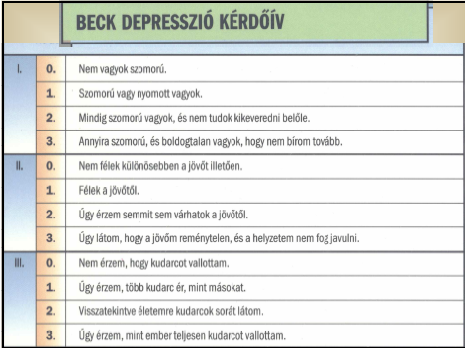

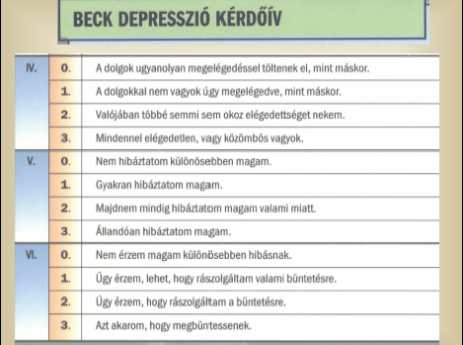

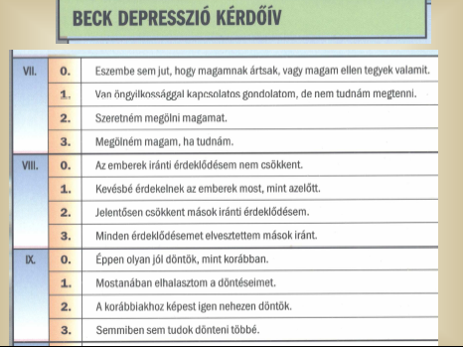

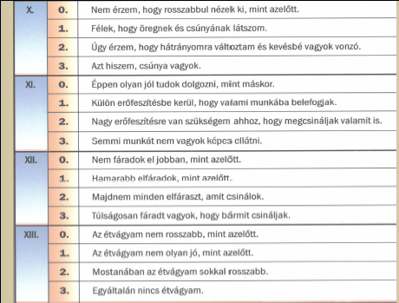

Beck: kognitív triád

• A negatív, becsmérl_ gondolatok három formája:
• 1. Élményeikr_l
• 2. Önmagukról
• 3. Jöv_jükr_l

• Logikai hibák: önkényes következtetés. Könnyen kialakuló negatív konklúzió, a pozitív élmények alulbecslése, a negatív élmények felnagyítása. Szelektív absztrakció, túláltalánosítás, perszonalizáció.
• Automatikus gondolatok, a negatív gondolatok kényszeres betolakodása. Kér_dz_, rágodó coping stratégiák.
• Tanult tehetetlenség, attribúciós hiba.

Nemi különbségek a depresszió prevalenciájában

• A lakosság 5-10%-a depressziós.
• N_knél kétszer gyakoribb.

• Magyarázatok
• Műtermék (detektálhatósági probléma)
• Hormonszint változás
• Életmin_ségbeli különbségek
• Kontroll-hiány
• Hajlam az önvádra

DEPRESSZIÓ: Biokémiai háttér
• Az unipoláris depressszióért felel_s két neurotraszmitter: norepinefrin (katekolamin elmélet) és szerotonin (indolamin elmélet
• rezeprin (vérnyomáscsökkent_): depressziót okoz: csökkenti a norepinefrin szekréciót.
• MAO-bénítók: a monoamin-oxidáz lebontja a norepinefrint (Nardil,Parnate)
• Triciklikus szerek: imipramin származékok: reuptake gátlók, norepinefrin, szerotonin felvétel lelassítása
• Második generációs antidepresszánsok: szelektív szerotoninvisszavétel-bénító szerek
(Prozac, Zoloft)

MÁNIA
• A norepinefrin túltermelése okozhatja, viszont a szerotonin szint itt is alacsony
• Megenged_ elmélet: az alacsony szerotonin szint el_készítit a magas vagy alacsony norepinefrin szint hatását (magas: mánia, alacsony:depresszió)
• Nátriumion aktivitás: nem megfelel_ ionáram: túl gyakori tüzelési mintázat: Lítium terápia (profilaktikus szer: nem engedi a tünetek kifejl_dését)

SZORONGÁS

• Pánikroham
• Agorafóbia
• Specifikus fóbiák
• Kényszeres zavar
• Poszttraumás stressz zavar
• Akut stressz zavar
• Generalizált szorongásos zavar

Gray szorongás modellje

• A locus coeruleus: viselkedésgátló rendszer (veszélyszignálok esetén megnöveli a fight/flight rendszerben involvált neurotranszmitterek mennyiségét)
• Pánikra hajlamos embereknél: fokozott figyelem a testi jelzésekre, hajlamosak ezeket veszélyjelzésként interpretálni.

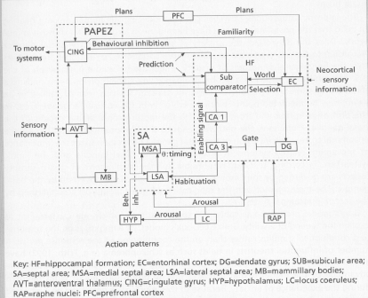

PÁNIK

• 1. Fulladás, légszomj
• 2. Szédülés, ájulásérzés
• 3. Palpitáció (szívdobogás)
• 4. Remegés, reszketés
• 5. Izzadás
• 6. Fuldoklás, torokszorulás
• 7. Hányinger
• 8. Zsibbadás
• 9. Kipirulás
• 10. Deperszonalizáció
• 11. Mellkasi szorítás
• 12. Halálfélelem
• Meg_rülést_l, önkontroll vesztést_l való félelem

• Szorongásos reakciók összetorlódása rohamszerJ megjelenésben: 10 perc alatt tet_zik a roham,
amely látszólagos kiváltó ok nélkül jelenik meg.
• Pánikbetegség: legalább 1 hónapig diszfunkcionális viselkedés.
• Els_ megjelenés 16-35 év között.
• Gyakran kíséri agorafóbia, de itt ez másodlagos szindróma.
• Nem a szorongásra adott benzodiazepinek, hanem az antidepresszánsok gyógyítják: norepinefrin zavar.

• Klein és Fink (1962) a pánik tüneteket csökkentik az antidepresszánsok, ezek helyreállítják a Locus coeruleus norepinefrin mJködését
• Benzodiazepin származékok: alprazolam (Xanax): megel_zi a roham kialakulását és csökkenti azok intenzitását

SPECIFIKUS FÓBIÁK

• Tartós, túlzott félelem egy specifikus tárgytól.
• A kiváltó inger minden esetben azonnali szorongásos választ provokál
• A szorongás tárgyának aktív elkerülése
• Anticipátoros szorongás

MAGYARÁZATOK
• Pszichodinamikus: elhárítóechanizmusok (áttolás).
• Behaviorista: kondícionálásos el_történet: ingergeneralizáció, kioltás, deszenzitizációs terápia: relaxációs tanulás (Wolpe), ingerelárasztás.

GENERALIZÁT SZORONGÁS

• 1. Nyugtalanság vagy idegesség, „felhúzottság” érzése.
• 2. Fáradékonyság
• 3. Koncentrálási zavarok
• 4. Ingerlékenység
• 5. Izomfeszültség
• 6. Alvászavar
• Legalább három tünet 6 hónapnál hosszabb ideig áll fenn.

• Benzodiazepinek: diazepam (Válium), alprazolam (Xanax) és klór-diazepoxid (Librium) csökkentik a szorongást.
• Veszélyhelyzetben a neuronok fokozott tüzelési mintázatot adnak: félelmi reakció, a feed-back rendszer GABA szekréciót indít el (gátló neurotranszmitter) ez csökenti a reakció eszkalálódását: alábbhagy a félelmi reakció.
• Szorongásnál a GABA rendszer maladaptívan mJködik: a benzodiazepinek a GABA receptorokhoz köt_dnek: csak átmeneti tünetmentesítést érnek el.
• Béta-blokklók: béta-adrenerg receptorok: csökkentik a szorongás specifikus fizikai tüneteit.

